

Инструкция по монтажу, эксплуатации и
техническому обслуживанию

Посудомоечные машины
EASY 35
EASY 40

2006/95/CEE - 93/68/CEE - 2004/108/CEE
Всегда выключайте прибор в конце рабочего цикла, выключите воду и отключите питание.

ВВЕДЕНИЕ
1) Внимательно прочитайте инструкцию в этой брошюре, поскольку в ней содержится важная информация по использованию и техническому обслуживанию. Держите буклет в надежном месте, чтобы с ним могли ознакомиться другие пользователи.
2) После удаления упаковочного материала проверьте, что все оборудование в наличии и не повреждено. Если есть любые сомнения, не используйте его и свяжитесь с квалифицированным персоналом. Элементы упаковки (пластиковые пакеты, пенополистирол, гвозди и т.д.) следует держать подальше от детей, потому что они опасны.
3) Перед включением оборудования убедитесь, что данные на пластине соответствуют показателям электро- и водо- распределительной сети.
4) Установка должна осуществляться квалифицированным персоналом в соответствии с инструкциями производителя.
5) Данное оборудование должно быть использовано по назначению. Любое другое применение является неправильным и, следовательно, опасным.
6) Только обученный персонал может быть допущен к работе с оборудованием.
7) Не оставляйте оборудование при температуре ниже 0 °C.
8) Уровень защиты машины - IPX4, поэтому ее не следует мыть под давлением и направленной струей воды.
9) Квалифицированный персонал может получить доступ к панели управления только после отключения машины от электрической сети.

СОДЕРЖАНИЕ

- Технические характеристики ……………………………………………………….3
- Установка …………………………………………………………………………….6
  - Подключение к источнику питания……………………………………………7
    - Заземление………………………………………………………………..7
  - Подключение к воде……………………………………………………………..7
  - Слив воды………………………………………………………………………...9
  - Слив воды с помощью сливного насоса……………………………………….11
- Инструкция по применению………………………………………………………...12
  - Запуск……………………………………………………………………………..12
    - Циклы мойки……………………………………………………………...13
    - Моющие и ополаскивающие средства…………………………………..14
  - Очистка…………………………………………………………………………...14
  - Если машина не используется в течение долгого времени…………………...16
- В случае неполадок…………………………………………………………………...16
- Техническое обслуживание…………………………………………………………..16
- Неисправности………………………………………………………………………...17
- Неисправность, причина и устранение………………………………………………18

- ТЕХНИЧЕСКИЕ ХАРАКТЕРИСТИКИ

Таблица спецификаций (рис. 1-1) находится на правой панели машины. Она содержит все
необходимые данные для установки устройства.

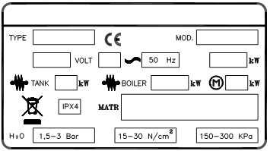
Рис. 1-1

 |  | EASY 35 | EASY 40
Габаритные размеры | мм | 410х490х650 | 460х540х690
Размер корзины | мм | 350х350 | 400х400
Объем бака | л | 9,5 | 12,5
Объем бойлера | л | 4 | 4
Силовой кабель | n x mm² | 3х1,5
Уровень шума | dB(A) | 63

EASY 35 EASY 40
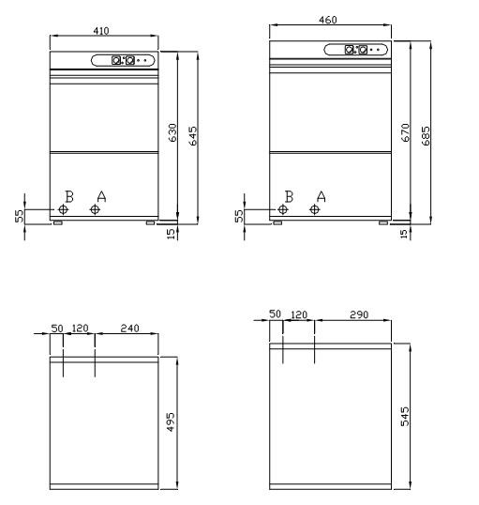
Рис. 1-2

A | B
Слив воды | Подключение к водопроводу 3/4’ G

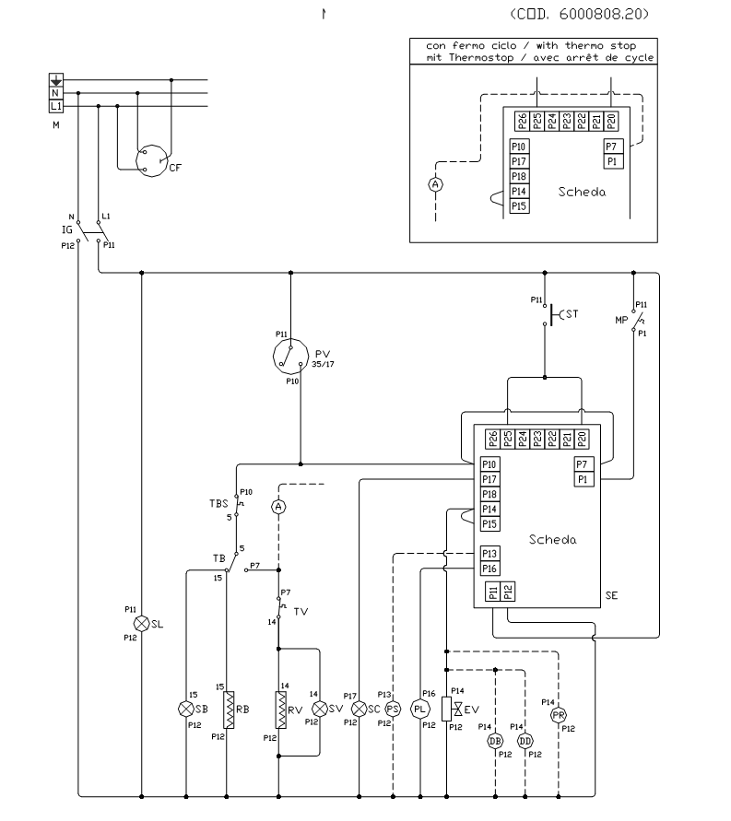

Обозначение | Описание
CF | Фильтр
DD (опция) | Электрический дозатор моющего средства
EV | Соленоидный клапан бака
IG | Главный выключатель
M | Клеммная колодка
MP | Микровыключатель двери
PL | Насос мойки
PS (опция) | Сливная помпа
PV | Прессостат
RB | ТЭН бойлера
RV | ТЭН бака
SB | Сигнальная лампа бойлера
SC | Сигнальная лампа пуска
SE | Плата управления
SL | Сигнальная лампа питания
ST | Старт
SV | Сигнальная лампа бака
TB | Термостат бойлера
TBS | Аварийный термостат бойлера
TV | Термостат бака

2. УСТАНОВКА
Монтаж, первичный ввод в эксплуатацию и техническое обслуживание прибора должно осуществляться только квалифицированными специалистами. Все гидравлические и электрические соединения должны выполняться в соответствии с действующими нормами безопасности. Производитель не несет ответственности за сбои, связанные с неправильным подключением прибора. При установке убедитесь, что прибор установлен идеально ровно. Крутите регулируемые ножки по часовой стрелке или против часовой стрелки для выравнивания прибора.
Следующие нормы должны соблюдаться при установке устройства:
- действующие правила по электробезопасности;
- стандарты СЕ;
- правила по работе с водой.

2.1. ПОДКЛЮЧЕНИЕ К ИСТОЧНИКУ ПИТАНИЯ
Электрическая панель расположена на передней стороне устройства. Подключение к источнику питания находится на задней стороне устройства. Кабель питания (G) должен иметь класс не ниже H07RN-F, и каждый провод должен иметь сечение от 1,5 мм².
Примечание. В соответствии с международными стандартами выключатель (А), снабженный соответствующими предохранителями (см. технические характеристики), должен быть установлен между электросетью и прибором. Контакты должны иметь отверстие не менее 3 мм.
Главный выключатель (A) должен быть расположен в непосредственной близости от прибора и должен быть легкодоступным.
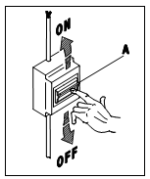
Рис. 2-1

2.1.1. ЗАЗЕМЛЕНИЕ
Прибор должен быть заземлен. Винт заземления находится на задней панели устройства и отмечен символом .
Примечание. Производитель не несет гарантийных обязательств в случае повреждений, возникающих из-за несоблюдения этого требования или неправильной установки.

2.2. ПОДКЛЮЧЕНИЕ К ВОДЕ
Устройство предназначено для подключения к источнику холодной или горячей воды (макс. 50-55 °С) при открытом клапане, как показано в таблице 2-1, и минимальной пропускной способностью 10 л/мин. Если давление превышает максимум, примените соответствующий редуктор давления. Если давление ниже минимума, примените соответствующий насос повышения давления макс. 0,5 л.с., производительностью 20 л/мин и напором 15-20 метров. Давление должно измеряться на входе клапана (см. рис. 2-4). Водопровод должен иметь внутренний диаметр не менее 16/18 мм (см. рис. 2-5). Подключите питающий шланг устройства к запорному крану (B), предпочтительно размещенному в непосредственной близости от прибора, установив специальный фильтр (B1) (см. рис. 2-2). Настоятельно рекомендуется установить умягчитель воды (С) (не поставляется в комплекте) до входа соленоидного клапана (см. рис. 2-3).

Таблица 2-1
Температура | Давление
макс 50-55 °С | 1,5-3 бар

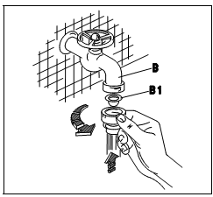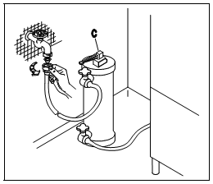
Рис. 2-2 Рис. 2-3

Давление воды на входе
1,5-2 бар  минимальное | 2-2,5 бар  хорошее | 2,5-3 бар  очень хорошее

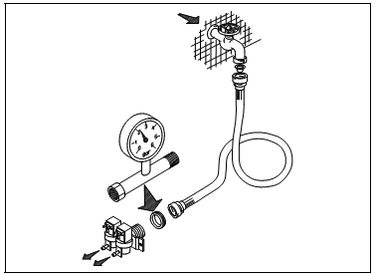
Рис. 2-4

Циркуляция воды для ополаскивания
2,5 л  минимальное | 2,5-3 л  отличное для мытья стаканов | 2,5-3 л  хорошее для мытья тарелок | 3-4 л  отличное для мытья тарелок

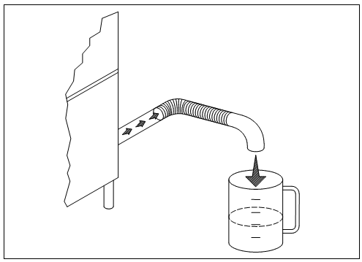
Рис. 2-5

2.3. СЛИВ ВОДЫ
Присоедините сливной шланг прибора к выходу (D), установив сифон между шлангом и выходом. Как вариант, поместите устройство над дренажным колодцем (E), оснащенным крышкой (F), чтобы предотвратить неприятные запахи. Выведите сливную трубу наружу.
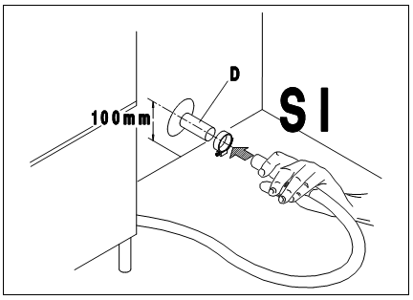
Рис. 2-6

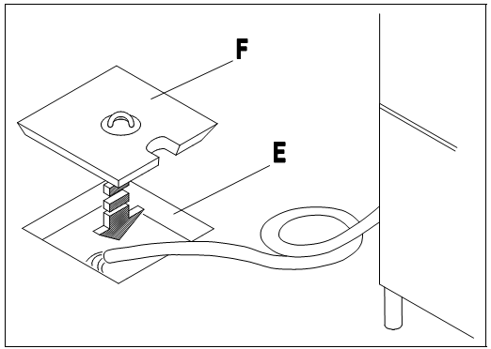
Рис. 2-7

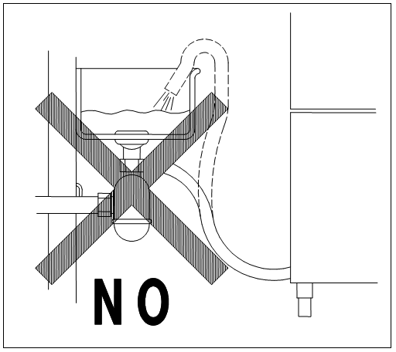
Рис. 2-8

2.4. СЛИВ ВОДЫ С ПОМОЩЬЮ СЛИВНОГО НАСОСА
Сливной насос работает автоматически во время фазы полоскания.
ПОЛНЫЙ СЛИВ
1. При включенной машине (кнопка 0-1 включена, горит лампа А) откройте дверь.
2. Вытащите переливную трубку.
3. Удерживайте кнопку START в течение 5 секунд. Когда слив воды начнется, закройте дверь.
4. В конце слива воды из бака обязательно отключите машину хотя бы на 10 секунд,
нажав кнопку ON-OFF, для восстановления всех обычных функций.

3. ИНСТРУКЦИЯ ПО ПРИМЕНЕНИЮ
Данное оборудование предназначено для мытья посуды. Используйте подходящее моющее средство низкой пенности. Посуда должна быть очищена от остатков пищи, которые могут засорить слив и сопла.
Устанавливайте посуду в корзины аккуратно!
Примечание. Обязательно удаляйте крупные остатки пищи. Лучшие результаты получаются, когда посуда моется после предварительной мойки или замачивания.

3.1. ЗАПУСК
Откройте запорный кран (В), включите электропитание. Включите устройство кнопкой ON (1), после чего загорится лампа (А), показывающая, что машина включена.
При закрытой двери начнется заполнение машины водой. После заполнения поочередно включается нагрев бака и бойлера. Индикатором этого служат лампы (D) и (Е). Когда обе сигнальные лампы погаснут, температура воды достигла установленного значения и устройство готово к работе (рис. 3-1 и 3-2).
Примечание. На термостатах установлены рекомендованные производителем температуры. При этом термостаты допускают регулировку температуры до 90°С.
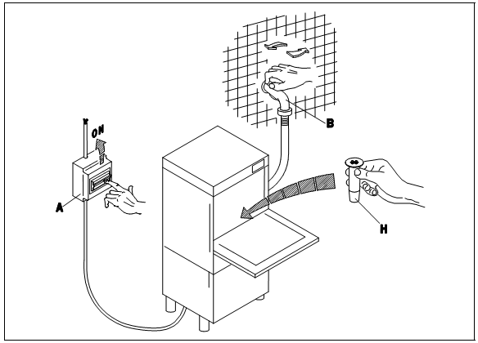
Рис. 3-1
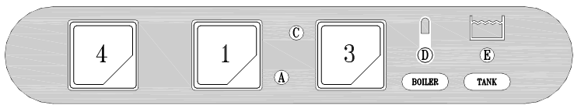
Рис. 3-2

3.1.1. ЦИКЛЫ МОЙКИ
Когда залив воды окончен, откройте дверь (I) и добавьте моющего средства (около 2 г на объем бака). Установите заполненную посудой корзину (L) и закройте дверь (I). Далее нажмите и удерживайте кнопку START (3) в течение 2 секунд, начнется цикл мойки (горит лампа (С)). Когда цикл окончен, лампа гаснет. Чтобы выключить устройство, нажмите кнопку (1), лампа (А) погаснет (рис. 3-2 и 3-3).
Добавляйте моющее средство через каждые 5 циклов.
Примечание. Невозможно начать цикл мойки пока индикатор (Е) не горит. Рекомендуется начинать цикл мойки, когда индикатор ТЭНа бойлера (D) не горит.
При открытии двери во время цикла мойки лампа (А) начнет мигать, и работа прервется. При закрытии двери лампа начнет гореть, и цикл мойки будет продолжен с момента остановки.

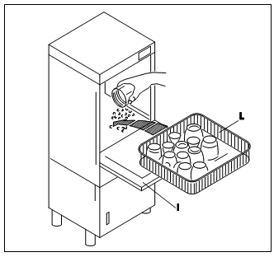
Рис. 3-3

3.1.2. МОЮЩЕЕ И ОПОЛАСКИВАЮЩИЕ СРЕДСТВА
Дозатор моющего средства (М) (не входит в комплект, доступен как опция) и дозатор ополаскивателя (N) регулируются производителем. Если этот параметр должен быть изменен, поверните регулировочный винт на диспенсере. Контейнеры для моющего средства и ополаскивателя (если не поставляются с устройством) должны располагаться рядом с машиной и быть подключены к прозрачным трубкам, установленным на задней панели прибора (бак для моющего средства и бойлер для ополаскивателя) (рис. 3-4).

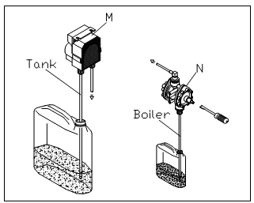
Рис. 3-4

3.2. ОЧИСТКА
Чистка крайне важна для правильной работы прибора. Мы рекомендуем чистку после каждого рабочего цикла. Выключите выключатель 0-1, вымойте все съемные части в проточной воде и аккуратно поставьте их на место.
ВНИМАНИЕ: Перед снятием фильтров (S) удалите из бака все загрязнения.
Примечание. Выключите главный выключатель (A) перед мытьем корпуса без использования направленной струи воды. Вымойте все части устройства с нейтральным моющим средством (не коррозионным и не агрессивным).
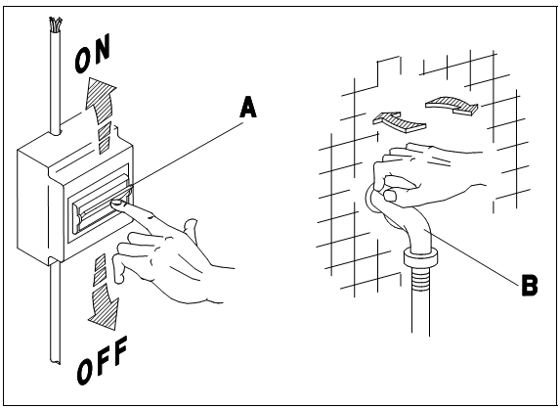
Рис. 3-5
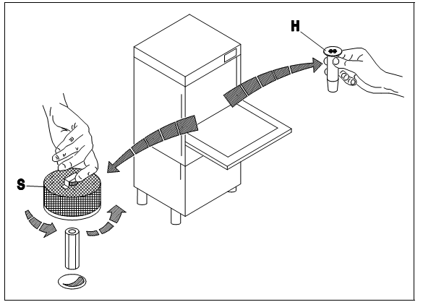
Рис. 3-6

3.3. ЕСЛИ ПОСУДОМОЕЧНАЯ МАШИНА НЕ ИСПОЛЬЗУЕТСЯ В ТЕЧЕНИЕ ДЛИТЕЛЬНОГО ВРЕМЕНИ
Если машина не использовалась в течение длительного периода времени, тщательно очистите ее. Вымойте и высушите бак и фильтры. На время, пока машина не используется, оставьте дверь открытой. Отключите подачу воды и электропитание.

4. В СЛУЧАЕ НЕПОЛАДОК
В случае неисправности, немедленно выключите прибор, выключите воду и отключите питание. Вызовите специалиста по техническому обслуживанию.

5. ТЕХНИЧЕСКОЕ ОБСЛУЖИВАНИЕ

ВАЖНО! Любые операции по техническому обслуживанию устройства должны выполняться только квалифицированным персоналом.
Примечание. Перед какими-либо техническими работами отключите машину от электросети (рис. 5-1).

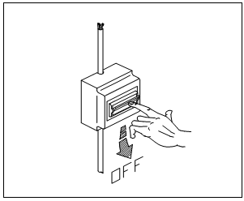
Рис. 5-1

6. НЕИСПРАВНОСТИ

Бак не заполняется за положенное время | Если уровень воды в баке не был достигнут в течение 30 минут, соленоидный клапан отключается и индикатор (С) начинает мигать с частотой 0,3 секунды. Чтобы заново начать наполнение бака и для сброса ошибки нажмите кнопку START (3) или отключите и включите машину (кнопка 0-1).  Примечание. Определите и устраните причину незаполнения перед включением машины.
Недостаточный нагрев бойлера | Если установленная температура в бойлере не была достигнута, то цикл продолжается до 8 минут, затем следует пауза и фаза ополаскивания. Лампа (С) начинает мигать с частотой 0,3 секунды и продолжает мигать после конца цикла. Для сброса ошибки необходимо выключить и включить машину (кнопка 0-1).  Примечание. Определите и устраните причину ненагревания воды перед включением машины.
Открытая дверь | При открытии двери в любое время цикла мойки цикл останавливается, работа машины прекращается (кроме ТЭНов), лампа (С) начинает мигать с частотой 0,5 секунды. После закрытия двери цикл возобновляется с момента остановки, лампа (С) продолжает гореть.  Примечание. В случае возникновения этой ошибки при закрытой двери проверьте, находится ли микровыключатель двери в своей правильной позиции и работает ли он.

7. НЕИСПРАВНОСТЬ, ПРИЧИНА И УСТРАНЕНИЕ

Неисправность | Причина | Устранение
Не горит зеленая лампа | - Не включен главный выключатель.  - Перегорел главный выключатель или предохранитель.  - Лампа повреждена.  - Кнопка ON/OFF повреждена. | - Включите главный выключатель.  - Вызовите технического специалиста.  - Вызовите технического специалиста.  - Вызовите технического специалиста.
Ванна не заполняется | - Запорный кран перекрыт.  - Переливная трубка не установлена должным образом.  - Засорен фильтр соленоидного клапана.  - Катушка соленоидного клапана отключена.  - Фильтр подающего шланга засорен.  - Плата управления неисправна.  - Неисправен термостат бойлера. | - Откройте кран.  - Правильно установите переливную трубку.  - Очистите фильтр соленоидного клапана.  - Вызовите технического специалиста.  - Очистите фильтр подающего шланга.  - Вызовите технического специалиста.  - Вызовите технического специалиста.
Заполнение ванны продолжается после достижения уровня | - Мембраны соленоидного клапана повреждены или покрыты грязью (Признак: машина продолжает заливать воду даже после выключения главного выключателя).  - Не настроен или не исправен прессостат. | - Вызовите технического специалиста.  - Вызовите технического специалиста.
Мойка неэффективна | - Моющее средство неэффективно.  - Моющее средство неправильно дозируется.  - Неподходящее моющее средство.  - Всасывающий фильтр засорился.  - Насос мойки заклинило (для трехфазных машин с обратными оборотами).  - Слишком много пены в баке.  - Заклинило моющие рукава (не могут двигаться свободно). | - Смените моющее средство.  - Увеличьте дозировку моющего средства.  - Смените моющее средство.  - Очистите фильтр.  -Вызовите технического специалиста.  - Уменьшите дозировку моющего средства.  - Прочистите моющие рукава и втулки и вызовите технического специалиста.
Неправильное ополаскивание (сначала убедитесь, что цикл мойки завершается правильно, так как это может повлиять на ополаскивание) | - Давление воды для ополаскивания ниже требуемого (см. инструкцию). Давление измеряется на входе электроклапана.  - Форсунки забиты известковыми отложениями.  - Фильтр соленоидного клапана засорен.  - Соленоидный клапан ополаскивателя отключен.  - Фильтр подающего шланга засорен.  - Известковые отложения в бойлере.  - Ополаскивающие рукава заклинило (не могут двигаться свободно). | - Вызовите технического специалиста.  - Проведите цикл очистки от накипи.  - Очистите фильтр.  - Вызовите технического специалиста.  - Очистите фильтр.  - Вызовите технического специалиста.  - Прочистите ополаскивающие рукава и втулки и вызовите технического специалиста.
Неправильная температура ополаскивания | - Давление воды для ополаскивания выше требуемого (см. инструкцию). Давление измеряется на входе электроклапана.  - ТЭН поврежден или покрыт известковыми отложениями.  - Сработал аварийный термостат.  - Не настроен или не исправен термостат бойлера. | - Установите редуктор давления на входе.  - Проведите цикл очистки от накипи.  - Вызовите технического специалиста.  - Вызовите технического специалиста.
Неправильная температура мойки | - Сработал аварийный термостат.  - ТЭН поврежден.  - ТЭН покрыт известковыми отложениями.  - Не настроен или не исправен термостат бойлера. | - Перезапустите аварийный термостат.  -Вызовите технического специалиста.  - Проведите цикл очистки от накипи.  - Вызовите технического специалиста.
Не горит сигнальная лампа бойлера | - Лампа повреждена. | - Вызовите технического специалиста.
Сигнальная лампа бойлера горит постоянно | - См. п.6 «Неправильная температура ополаскивания»
Сигнальная лампа не загорается | - Лампа повреждена. | - Вызовите технического специалиста.
Машина продолжает работать с открытой дверцей | - Микровыключатель двери поврежден.  - Микровыключатель двери вне линии магнитного поля. | - Вызовите технического специалиста.  - Вызовите технического специалиста.

Примечание. Смотрите раздел «Неисправности» для устранения других проблем, о которых оповещают сигнальные лампы.

